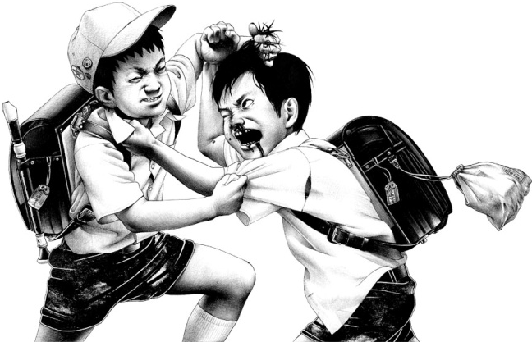
ЧТО ТАКОЕ АГРЕССИЯ И КАК С НЕЙ БЫТЬ?

- Предыстория: Что такое агрессия?
Начнем знакомство с понятием «агрессия» с определения. Что мы называем агрессией? Для чего человек снабжен этим механизмом?
Слово «агрессия» (aggression) происходит от слова adgradi (где ad— на, gradus— шаг) - «двигаться на», «наступать». В нашей обычной жизни агрессивными мы называем насильственные или захватческие действия. Однако с научной точки зрения есть единого определения, вот некоторые из них:
- агрессия – реакция, в результате которой другой организм получает болевые стимулы
- агрессия – вид поведения, физического либо символического, которое вызвано намерением причинить вред кому-то другому
- агрессия – проявление силы в попытке нанести вред или ущерб человеку или обществу
- Таким образом, у агрессивного поведения есть 3 главных признака:
- стремление показать своё превосходство, использовать людей в своих целях
- стремление к разрушению, причинению вреда окружающим (физического и не только)
- неуважение к другому человеку и его мнению

Разнообразны также виды агрессии: она может быть направлена во вне и на себя, выражаться физически и невербально (словами), прямо и косвенно, может быть инициирована самим агрессором или быть средством защиты.

Сейчас мы остановимся на рассмотрении стратегии поведения взрослого, когда он сталкивается с агрессией ребенка.

- Конфликт: «Скорая помощь» при агрессивных проявлениях
- Полное игнорирование реакций ребенка может быть очень эффективно, т.к. ребенок не получает необходимой для продолжения своих действий реакций взрослого и его гнев утихает.
- Выражение поддержки ребенку ("Конечно, я понимаю, что тебе обидно...").
- Переключение внимания на другую деятельность ("Помоги мне, пожалуйста, достать посуду с верхней полки, ты ведь выше меня").
- Обратная связь – сообщение ребенку о его поведении – может быть выражена в следующих формах:
- Констатация факта ("Ты ведешь себя агрессивно");
- Констатирующий вопрос ("ты злишься?");
- Раскрытие мотивов агрессивного поведения ("Ты хочешь меня обидеть?", "Ты хочешь продемонстрировать силу?");
- Раскрытие своих собственных чувств по отношению к нежелательному поведению ("Мне не нравится, когда со мной говорят в таком тоне", "Я сержусь, когда на меня кто-то громко кричит");
- Апелляция к правилам ("Мы же с тобой договаривались!").
При этом взрослый человек должен проявить, по меньшей мере, три качества:
- заинтересованность,
- доброжелательность,
- твердость (касается только конкретного проступка, ребенок/подросток должен понять, что родители любят его, но против того, как он себя ведет).

- Последствия конфликта: сохранение положительной репутации ребенка
Ребенку, тем более подростку, очень трудно признать свою неправоту и поражение и он старается любым способом избежать этого. Кроме того, плохая репутация и негативный ярлык опасны: закрепившись за человеком, они сами «программируют» его поведение, ребенок свыкается со своей негативной ролью и, порой совсем неосознанно, стремится ей соответствовать.
- Поэтому особенно в конфликтах важно сохранять ценность личности ребенка и поддерживать его самооценку, для этого целесообразны следующие действия:
Публично минимизировать вину подростка ("Ты не важно себя чувствуешь", "Ты не хотел его обидеть"), но в беседе с глазу на глаз показать истину, проговорить все негативные последствия конкретного поступка;
- Не требовать полного подчинения, позволить выполнить ваше требование по-своему;
- Предложить компромисс, договор с взаимными уступками.
Настаивая на полном подчинении (то есть на том, чтобы ребенок не только немедленно сделал то, что вы хотите, но и тем способом, каким вы хотите), можно спровоцировать новый взрыв агрессии.

- Предотвращение будущих конфликтов: неагрессивное поведение
Взрослым нужно вести себя неагрессивно, и чем меньше возраст ребенка, тем более миролюбивым должно быть поведение взрослого в ответ на агрессивные реакции детей.
Поведение взрослого, позволяющее показать образец конструктивного поведения и направленное на снижение напряжения в конфликтной ситуации, включает следующие приемы:
- нерефлексивное (пассивное) слушание. Это далеко не игнорирование слов ребенка, напротив, этот прием заключается в умении внимательно молчать, поддерживать течение речи собеседника, стараясь, чтобы он полностью выговорился;
- пауза, дающая возможность ребенку успокоиться;
- внушение спокойствия невербальными средствами;
- прояснение ситуации с помощью наводящих вопросов;
- использование юмора;
- признание чувств ребенка.
Дети довольно быстро перенимают неагрессивные модели поведения. Главное условие - искренность взрослого.

